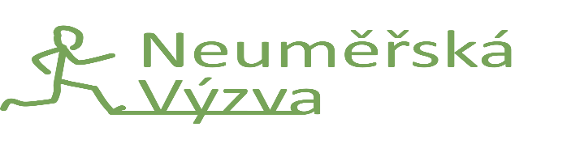

Datum konání: 1.11.2020-15.11.2020.
Místo startu: obec Neuměř (Neuměřská hospoda)
Délka tratě: 12,1 km, 3,4 km
Kategorie:
- 12,1 km: M1 – muži do 40 let (1980 a mladší), Ž1 – ženy do 40 let (1980 a mladší), M2 –
muži nad 40 let (1979 a starší), Ž2 – ženy nad 40 let (1979 a starší)
- 3,4 km: M – muži, Ž – ženy
Povrch tratě: lesní cesty, asfalt
Profil tratě: s převýšením
Časomíra: individuální
Startovné: 0 Kč
Cena: medaile a dobrý pocit
Sponzoři: Obec Neuměř
Závod na 12,1 km je součástí Běžeckého poháru Mikroregionu Radbuza.
Harmonogram:
Závod je možný odběhnout individuálně v termínu od neděle 1.11.2020 do neděle 15.11.2020.
Trať bude označena vodorovným značením (šipky na cestě) a barevnými fáborky na stromech.
Po doběhnutí zašlete jméno, oddíl (pokud je), rok narození a dosažený čas (budeme rádi i za fotografie z běhu) na tel. 728833889 (WhattsApp, Messenger), nebo email m.sizling@seznam.cz.
Medaile bude předána osobně po domluvě, nebo ihned po odeslání času, kdy závodník obdrží kód k vyzvednutí medaile ze schránky.
Děti do 15 let mohou absolvovat běh pouze v doprovodu dospělé osoby.

Parkování je možné v místě závodu Kontakt na organizátory: 733 651 896,728 833 889

